**UNIVERSIDAD NACIONAL AUTÓNOMA DE MÉXICO**

**FACULDAD DE INGENIERÍA**

**SISTEMAS OPERATIVOS**

*PROGRAMA: “PLANIFICACIÓN DE PROCESOS Y ADMINISTRACIÓN DE MEMORIA”*

PROFESORA: *LAURA SANDOVAL MONTAÑO*

GRUPO: 06

INTEGRANTES: *CHÁVEZ DELGADO JORGE LUIS*

*VARGAS CASTRO DANIEL*

**SEMESTRE 2017-1**

**OBJETIVO**

El presente programa tiene el fin de mostrar el seguimiento de una simulación sobre la planificación de procesos así como su respectiva administración de memoria, esta última realizada por paginación.

DIAGRAMA DE SOLUCIÓN

DISEÑO DE MÓDULOS PRINCIPALES

-leer_archivo

inicio

int pid

-mover_a_memoria

-ejecutar_round_robin

-cambiar_memoria_a_FIFO

-ejecutar_fifo

-

***¿Cómo puedo crear el ejecutable y ejecutar el programa?***

Para crear el ejecutable, desde nuestra terminal debemos utilizar el compilador gcc, ejecutando los comandos de la siguiente forma:

[***kubos@***](mailto:kubos@kubos)***$ gcc main.c lista_procs.c memoria.c -lm -o main***

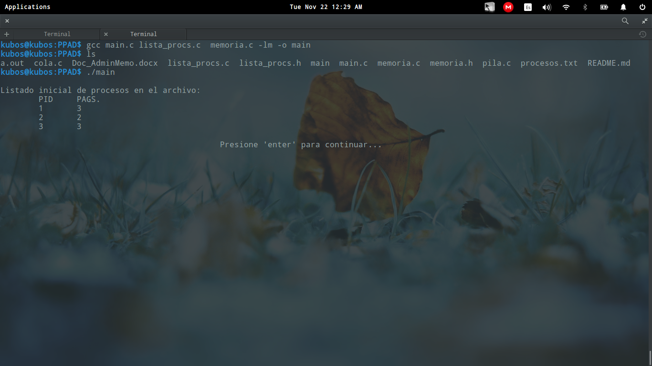

Lo que hará este comando es generarnos un ejecutable llamado “***main****”.*



*Para correrlo, ejecutamos el comando:*

[***kubos@***](mailto:kubos@kubos)***$ ./main***

Y tendremos en ejecución el programa:



CONLUSIONES FINALES

Es fundamental conocer el funcionamiento interno de cómo se mueve nuestra información por la memoria de nuestras computadoras, pensamos a veces que lo que realiza la computadora es una cosa sin sentido, sin embargo obligar a que un sistema organice los procesos de manera adecuada es una gran labor de la persona que realiza un sistema operativo.